Estruturas de dados lineares: Uso de árvore binária e árvore AVL na computação;
Alisson Rodrigo Carneiro da Silva¹
¹Universidade Federal do Piauí (UFPI)
²PAAD – Núcleo Pesq. Avanç. Anal. Dados – Universidade Federal do Piauí (UFPI)
alissorodrigo098@gmail.com

Abstract. This article describes a case study that examines the application of linear trees in simulation software for a podcast platform. The goal of the study is to test and demonstrate how this type of structure can be used to improve system efficiency and user experience. The text will explore how these trees work, their compositions, and will showcase the results obtained from developing intuitive and operational software in order to take their circumstances into consideration. The results achieved considerably accepted benchmarks in both addressed structures.
Resumo. Este artigo descreve um estudo de caso que examina a aplicação de árvores lineares em um software de simulação para uma plataforma de podcasts. O objetivo do estudo é testar e demonstrar como esse tipo de estrutura pode ser utilizado para melhorar a eficiência do sistema e a experiência do usuário. O texto irá explorar o funcionamento destas árvores, as suas composições e exibirá os resultados obtidos a partir de uma elaboração de software intuitiva e operacional de modo a considerar suas circunstâncias. Os resultados atingiram marcas consideravelmente aceitas, em ambas as estruturas abordadas.

1. Introdução
No contexto computacional, um tema bastante recorrente é a otimização dos projetos a serem desenvolvidos, e é justamente nesse tópico que este artigo concentrará sua discussão. Sabemos que a otimização é imprescindível na área computacional, e é neste segmento que as estruturas lineares surgem como uma solução, já que seu uso pode influenciar significativamente o funcionamento do programa de forma positiva no sistema.

Em relação ao projeto do artigo, a abordagem principal foi um sistema de streaming que armazena dados representando podcasts, categorias e entrevistas. Todo o processo de implementação desse software foi elaborado e introduzido a partir da linguagem C, que possui uma ampla gama de bibliotecas e, principalmente, permite alocação dinâmica de memória, conceitos que serão explicados nas seções a seguir. O único paradigma utilizado nesta produção foi o funcional, que fornece as ferramentas necessárias para alcançar os objetivos do projeto.

2. Aspectos Funcionais:
O software desenvolvido para mostragem do metódo de estruturação, tem como finalidade um ecosistema de streaming, onde o usuário poderá inserir, buscar e remover dados como: plataformas, podcasts, temas e entrevistas. Estas são as funcionalidades do usuário final e uma visão do Sistema como um todo.
Antes, será explicado o que são árvores binárias e árvores AVL, árvores já está claro que é uma estrutura de dados que armazena dados de diversos tipos, tipos estes que podem ser inteiros, números reais, caracteres, palavras, structs(conjunto de dados em estrutura). Sabendo disso, As árvores elas consistem em nós e conexões entre eles, chamadas de arestas ou ramos. A árvore começa com um nó raiz, que é o ponto de origem, e os nós podem ter zero ou mais filhos (nós conectados a ele). A conexão entre pai e filho é unidirecional, do pai para o filho.

Estes conceitos de árvores é de âmbito geral, agora o que difere árvore binária para árvore AVL, é só somente uma alteração na forma de lidar com o seu algoritmo, a binária que é uma estrutura mais simples, não se preocupa com a forma que está ficando sua estrutura, as condicionais da mesma é somente se está inserindo de forma que o menor sempre fique a sua esquerda e o maior sempre a sua direita. Mas dessa forma surge um problema, que é o seu desbalanceamento, onde a depender do conjunto de dados a serem inseridos ela pode ficar toda para a esquerda, quanto para direita.

Caso que a AVL se destaca nesse cenário, bastante similar com a árvore binária, a AVL trabalho com pequenos ajustes em sua composição, porém, que irão gerar grande impactos na sua estruturação, pois mesmo que ela execute similar a binária, a árvore AVL ela sempre verifica se está balanceada ou não, quando realiza alterações na sua estrutura. Isso resultará em um processo mais complexo, mais pesado em processamento, porém, irá assegurar uma estruturação correta, para que não haja problemas de gasto computacional no uso final do programa.

2.1 Detalhes dos Algoritmos
Neste tópico será discutido de uma forma mais clara como é dado o funcionamento do software, o programa como mencionado anteriormente é uma simulação de streaming, mas fica a dúvida de como esse Sistema é estruturado, portanto, os setores de podcasts, temas e entrevistas são árvores, como mencionado foram introduzidas as implementações de árvore binária e árvore AVL. Cada ponto interligado de uma forma que garanta que sempre que o usuário deseje cadastrar uma nova entrevista, ele tenha que pelo menos um dado de Plataforma, podcast e tema cadastrado. Esse processo pode ser feito com uma lógica de armazenar uma “árvore” dentro de cada estrutura, neste caso a raiz, que nos fornecerá acesso ao restante da estrutura.
Vale destacar que o software implementado interage com o Sistema computacional, através de alocação dinâmica, usando as bibliotecas “stdlib.h” Podemos realizar esses processos de forma que sempre que o usuário quiser, desde que sua compílação não seja finalizada, ele possa cadastrar quantas vezes desejar. Pois não foram introduzidas estruturas estáticas, como vetores e variavéis.
O Sistema foi implementado na linguagem C, uma linguagem considerada por diversos autores como de baixo nivel, justamente por sua interação com a memória do Sistema. Outros abordam de uma outra forma, como médio nivel, pois trás paradigmas de linguagens desse tipo em especifico, embora tenha diversar definições, o mais importante é que seu uso é poderoso, pois permite realizar diversar interações com o Sistema. De forma extremamente eficaz e otimizada.

2.2 Fluxograma

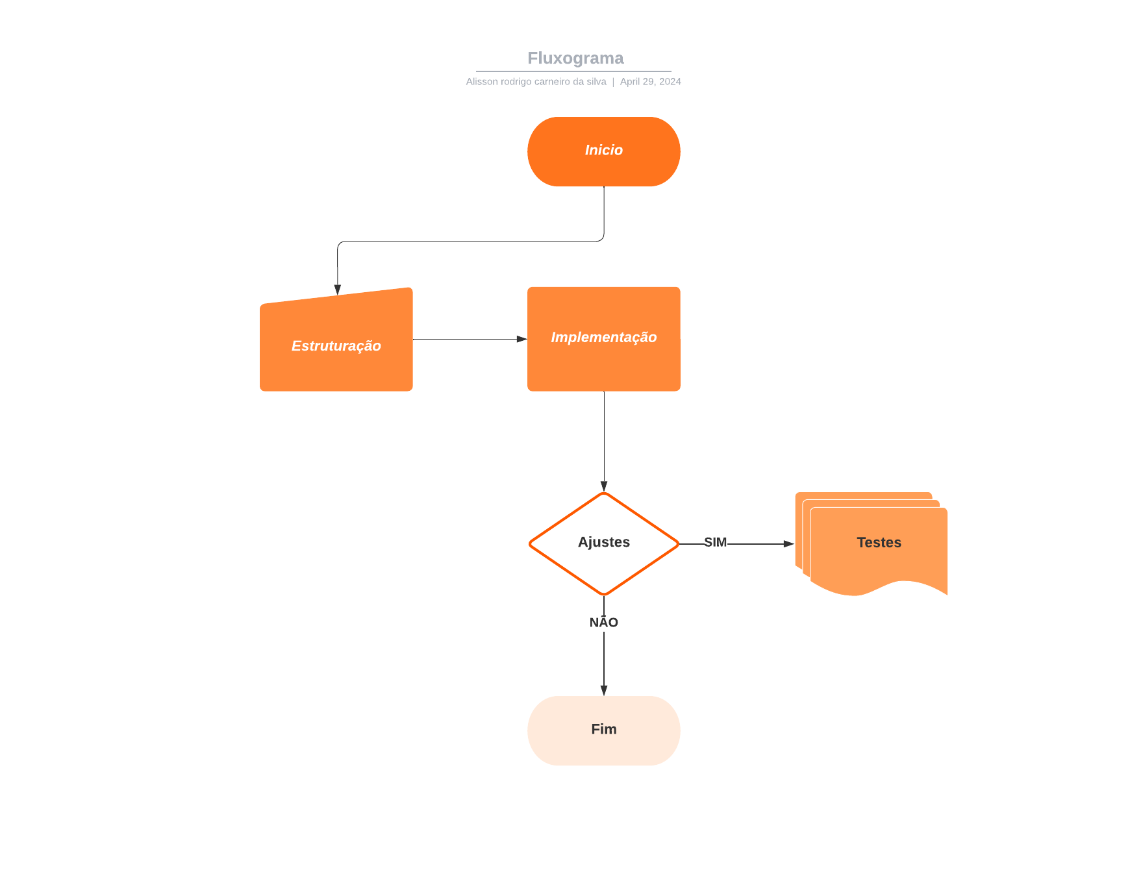

3. Resultados da Execução do Programa:
Neste tópico será apresentado os resultados obtidos na análise do algoritmo de estruturação em árvores.

3.1 Inserções de dados na Árvore binária, com dados aleatórios:

Valores de entrada | Tempo (Segundos)
10.000 | 0.004000
100.000 | 0.064000
1.000.000 | 1.151000

3.2 Inserções de dados na Árvore AVL, com dados aleatórios:

Valores de entrada | Tempo (Segundos)
10.000 | 0.007000
100.000 | 0.099000
1.000.000 | 1.640000

3.3 Observações das inserções aleatórias:
Com base nos dados exibidos acima, mesmo que o processamento tenha sido consideravelmente rápido em ambas, que foi realizado em uma máquina pessoal, podemos observar que o tempo de execução das inserções na árvore binária foi inferior ao da árvore AVL, por conta que no Sistema da árvore binária, não é realizada a verificação de balancemanto da estrutura, com isso sua inserção se torna mais rápida em relação à AVL.

3.4 Busca de dados na Árvore binária. Com dados aleatórios:

4. Conclusão

Com base nos resultados desta pesquisa, tornou-se evidente que árvores binárias e árvores AVL desempenham funções distintas na organização de dados em aplicações computacionais. Cada uma apresenta vantagens e desvantagens bem definidas, o que facilita a escolha da mais apropriada para diferentes cenários.

Árvores binárias são mais simples e, portanto, funcionam bem em situações onde a rapidez na inserção é crucial, como em sistemas que não necessitam estar balanceados o tempo todo. A pesquisa demonstrou que inserir dados em árvores binárias é mais rápido do que em árvores AVL, pois as primeiras não precisam manter uma estrutura equilibrada. No entanto, essa simplicidade pode levar ao desequilíbrio, impactando negativamente o desempenho durante buscas ou manipulações de dados.

Por outro lado, as árvores AVL, sendo uma forma de árvore binária balanceada, são mais lentas na inserção devido ao trabalho extra exigido para manter a estrutura equilibrada. Apesar disso, essa complexidade adicional traz benefícios: as árvores AVL apresentam um desempenho mais estável e tempos de acesso consistentes, tornando-as uma opção superior em contextos onde a consistência é mais relevante do que a velocidade de inserção.

7. References

[Boulic and Renault 1991] Boulic, R. and Renault, O. (1991). "3D Hierarchies for Animation." In _New Trends in Animation and Visualization_, edited by Nadia Magnenat-Thalmann and Daniel Thalmann, John Wiley & Sons Ltd., England.

[Dyer et al. 1995] Dyer, S., Martin, J., and Zulauf, J. (1995). "Motion Capture White Paper." Retrieved from http://reality.sgi.com/employees/jam_sb/mocap/MoCapWP_v2.0.html.

[Holton and Alexander 1995] Holton, M. and Alexander, S. (1995). "Soft Cellular Modeling: A Technique for the Simulation of Non-rigid Materials." In _Computer Graphics: Developments in Virtual Environments_, edited by R. A. Earnshaw and J. A. Vince, Academic Press Ltd., England, pp. 449–460.

[Knuth 1984] Knuth, D. E. (1984). _The TeXbook_, Addison Wesley, 15th edition.

[Smith and Jones 1999] Smith, A. and Jones, B. (1999). "On the Complexity of Computing." In _Advances in Computer Science_, pp. 555–566, Publishing Press.

